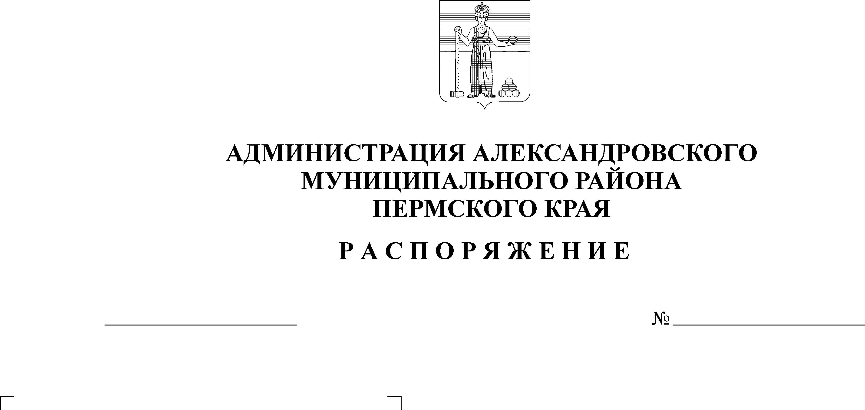
О проведении мониторинга в исполнение Указа Губернатора Пермского края от 29 марта 2020 г. № 23 «О мероприятиях, реализуемых в связи с угрозой распространения новой корона-вирусной инфекции (COVID-19) в Пермском крае»
24.04.2020
316-р
В целях исполнения п. 25(4) Указа Губернатора Пермского края от
29 марта 2020 г. № 23 «О мероприятиях, реализуемых в связи с угрозой распространения новой коронавирусной инфекции (COVID-19) в Пермском крае»:
1. Сектор по развитию предпринимательства и потребительского рынка определить уполномоченным органом на проведение мониторинга в исполнение Указа Губернатора Пермского края от 29 марта 2020 г. № 23
«О мероприятиях, реализуемых в связи с угрозой распространения новой коронавирусной инфекции (COVID-19) в Пермском крае» организаций, чья деятельность не приостановлена, на предмет соответствия деятельности таких организаций требованиям указа Губернатора Пермского края от 29 марта
2020 г. № 23.
2. Уполномоченным органом обеспечить проведение мониторинга в исполнение Указа Губернатора Пермского края от 29 марта 2020 г. № 23
«О мероприятиях, реализуемых в связи с угрозой распространения новой коронавирусной инфекции (COVID-19) в Пермском крае» организаций, чья деятельность не приостановлена, на предмет соответствия деятельности таких организаций требованиям указа Губернатора Пермского края от 29 марта
2020 г. № 23.
3. Опубликовать настоящее распоряжение в газете «Боевой путь» и разместить на сайте aleksraion.ru.
4. Контроль за исполнением настоящего распоряжения возложить на заместителя главы администрации района по экономическому развитию.
Глава муниципального района –
глава администрации Александровского
муниципального района С.В. Богатырева
Рассылается: дело, прокуратура, заместителю главы администрации района по экономическому развитию Степановой М.Г., сектор по развитию предпринимательства и потребительского рынка, газета «Боевой путь», сайт АМО

